2014年“好客山东·森林旅游”年票宣传
为让更多的人走进森林，享受生态美景，体验人与自然的和谐，增强生态文明意识，山东省林业厅连续三年发行“好客山东.森林旅游”年票。“好客山东·森林旅游”年票作为全国第一册省级森林旅游年票，在为广为让更多的人走进森林，享受生态美景，体验人与自然的和谐，增强生态文明意识，山东省林业厅连续三年发行“好客山东.森林旅游”年票。“好客山东·森林旅游”年票作为全国第一册省级森林旅游年票，在为广大百姓带来实惠、增加旅游乐趣的同时，也推动了全省森林旅游的发展，实现了消费者和森林公园的互利共赢。
大众休闲旅游时代 让利于民引导消费
2014年“好客山东·森林旅游”年票录入景区共计54家，新录入11家。其中国家级森林公园17家，各级森林公园共计34家，54家景区均经过严格筛。年票门票总价值达2696元，售价仅为96元，平均游览每个景区不到1.8元，将出游门票消费降到最低，真正做到了让利于民。游客到景区无需购买门票，无需排队，极大地方便了出游。
为更好的服务游客，年票办公室配套了森林巴士，游客只需交纳车费即可饱览全省年票所有景区。年票官方网站有全面的景区旅游线路推介、吃住行一系列的配套服务，为游客出行提供参考。
智慧旅游时代 促进森林旅游业发展
2014年“好客山东·森林旅游”年票，相应国家“智慧旅游”的号召，年票采用一证通电子检票管理系统，验证码网上激活，游客刷身份证进入景区。年票还增加了景区路线图、数字二维码等内容。
“好客山东·森林旅游”年票整合了全省森林公园资源，集中展示了全省森林旅游的形象，为休闲度假旅游转型发展，深度开发全省森林旅游资源打下了基础。两年来，年票发行量由5万册增长10万册，持年票入园人数由2012年的五万人上升2013年的十五万余人，提高了景区的综合收益。

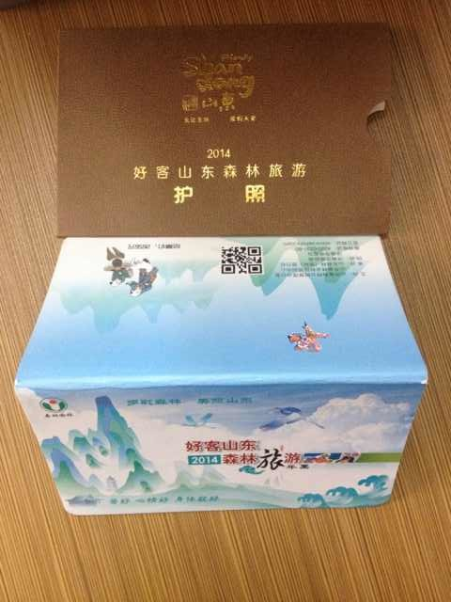

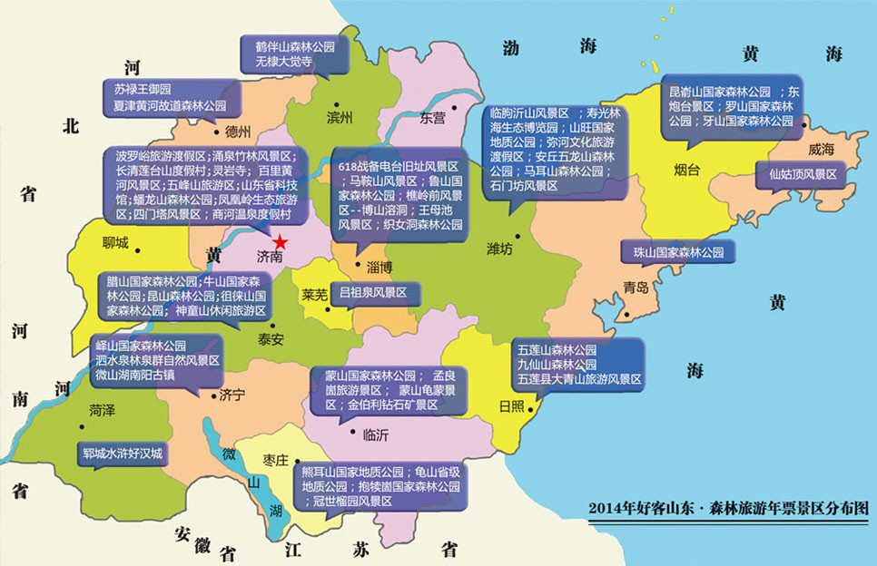

景区名录：
济南：共10家森林旅游风景区
波罗峪旅游渡假区 涌泉竹林风景区 长清莲台山度假村 灵岩寺 百里黄河风景区
五峰山旅游区 山东省科技馆 蟠龙山森林公园 凤凰岭生态旅游区 四门塔
淄博：共6家森林旅游风景区
618战备电台旧址风景区 马鞍山风景区 鲁山国家森林公园 樵岭前风景区--博山溶洞
王母池风景区 织女洞森林公园
泰安：共5家森林旅游风景区
腊山国家森林公园 牛山国家森林公园 昆山森林公园 徂徕山国家森林公园 神童山
枣庄：共4家森林旅游风景区
熊耳山国家地质公园 龟山省级地质公园 抱犊崮国家森林公园 冠世榴园风景区
潍坊：共7家森林旅游风景区
临朐沂山风景区 寿光林海生态博览园 山旺国家地质公园 弥河文化旅游渡假区
安丘五龙山森林公园 马耳山森林公园 石门坊风景区
威海：共1家森林旅游风景区
仙姑顶风景区
滨州：共2家森林旅游风景区
鹤伴山森林公园 无棣大觉寺
临沂：共4家森林旅游风景区
蒙山国家森林公园 孟良崮旅游景区 蒙山龟蒙景区 金伯利钻石矿景区
烟台：共4家森林旅游风景区
昆嵛山国家森林公园 东炮台景区 罗山国家森林公园 牙山国家森林公园
青岛：共1家森林旅游风景区
珠山国家森林公园
德州：共2家森林旅游风景区
夏津黄河故道森林公园 苏禄王御园
日照：共3家森林旅游风景区
五莲山森林公园 九仙山森林公园 五莲县大青山旅游风景区
济宁：共3家森林旅游风景区
峄山国家森林公园 泗水泉林泉群自然风景区 微山湖南阳古镇
莱芜：共1家森林旅游风景区
吕祖泉风景区
菏泽：共1家森林旅游风景区
郓城水浒好汉城
济南：1家打折风景区
商河温泉度假村

